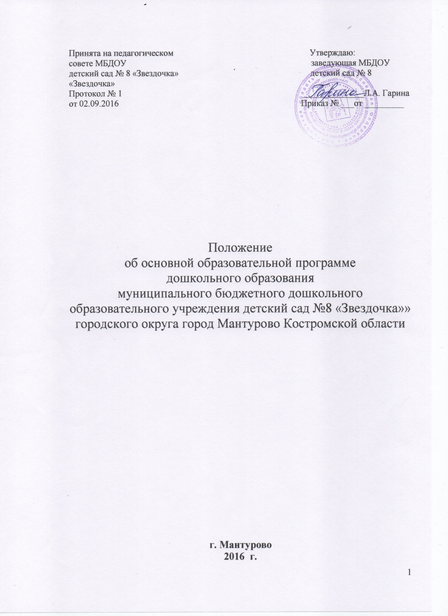

1. **Общие положения.**

1.1. Настоящее Положение разработано в соответствии с Федеральным Законом от 29.12.2012 г. №273-Ф3 «Об образовании в Российской Федерации», приказом Министерства образования и науки РФ от 30.08.2013 г. № 1014 «Об утверждении Порядка организации и осуществления образовательной деятельности по основным общеобразовательным программам - образовательным программам дошкольного образования», приказом Министерства образования и науки РФ от 17.10.2013 г. № 1155 «Об утверждении федерального государственного образовательного стандарта дошкольного образования», постановлением Главного государственного санитарного врача Российской Федерации от 15 мая 2013 г. № 26 г. Москва от «Об утверждении СанПиН 2.4.1.3049-13 «Санитарно- эпидемиологические требования к устройству, содержанию и организации режима работы дошкольных образовательных организаций» (Зарегистрировано в Минюсте России 29 мая 2013 г. № 28564), Уставом муниципального дошкольного образовательного учреждения «Детский сад №77» Энгельсского муниципального района Саратовской области (далее - Учреждение).

1.2.Основная образовательная  программа дошкольного образования учреждения (далее — Программа) — нормативно – управленческий документ образовательного учреждения, характеризующий специфику содержания образования и особенности организации воспитательно-образовательного процесса, определяющий содержание и организацию образовательного процесса для детей дошкольного возраста и направлена на формирование общей культуры, развитие физических, интеллектуальных и личностных качеств, формирование предпосылок учебной деятельности, обеспечивающих социальную успешность, сохранение и укрепление здоровья детей дошкольного возраста, коррекцию недостатков в физическом и психическом развитии детей .

* 1. Программа разрабатывается рабочей группой, формируемой из числа педагогических работников Учреждения, утверждается приказом заведующего Учреждения.
  2. Положение об ООП ДО вступает в силу с момента издания приказа заведующим «Об утверждении Положения» и действует до внесения изменения.

1. Цель, задачи и функции Программы

2.1. Цель Программы – создание благоприятных условий для полноценного проживания ребенком дошкольного детства, обеспечение становления личности ребенка и раскрытие его индивидуальности, создание условий для умственного, физического и эмоционального развития детей дошкольного возраста, обеспечение готовности к школьному обучению, обеспечение безопасности жизнедеятельности дошкольника.

2.2. Задачи Программы:

* обеспечение условий для развития здоровьесберегающей образовательной среды дошкольного образовательного учреждения, способствующейсохранению и укреплению физического и психического здоровья детей, в том числе и их эмоционального благополучия;
* обеспечения равных возможностей для полноценного развития каждого ребёнка в период дошкольного детства независимо от места жительства, пола, нации, языка, социального статуса, психофизиологических и других особенностей (в том числе ограниченных возможностей здоровья);
* обеспечения преемственности целей, задач и содержания образования, реализуемых в рамках образовательных программ различных уровней (далее - преемственность основных образовательных программ дошкольного и начального общего образования); создания благоприятных условий развития детей в соответствии с их возрастными и индивидуальными особенностями и склонностями, развития способностей и творческого потенциала каждого ребёнка как субъекта отношений с самим собой, другими детьми, взрослыми и миромчерез внедрение в образовательный процесс современных педагогических технологий;
* объединения обучения и воспитания в целостный образовательный процесс на основе духовно-нравственных и социокультурных ценностей и принятых в обществе правил и норм поведения в интересах человека, семьи, общества;
* формирования общей культуры личности детей, в том числе ценностей здорового образа жизни, развития их социальных, нравственных, эстетических, интеллектуальных, физических качеств, инициативности, самостоятельности и ответственности ребёнка, формирования предпосылок учебной деятельности;
* обеспечения вариативности и разнообразия содержания Программ и организационных форм дошкольного образования, возможности формирования Программ различной направленности с учётом образовательных потребностей, способностей и состояния здоровья детей;
* формирования социокультурной среды, соответствующей возрастным, индивидуальным, психологическим и физиологическим особенностям детей;
* обеспечения психолого-педагогической поддержки семьи и повышения компетентности родителей (законных представителей) в вопросах развития и образования, охраны и укрепления здоровья детей.

2.3. Функции Программы:

* нормативная, то есть является документом, обязательным для выполнения в полном объеме;
* целеполагания, то есть определяет ценности и цели, ради достижения которых она введена,
* определения содержания воспитательно – образовательного, то есть фиксирует состав элементов содержания, подлежащих усвоению воспитанниками (требования к минимуму содержания), а также степень их трудности;
* процессуальная, то есть определяет логическую последовательность усвоения элементов содержания, организационные формы и методы, средства и условия воспитательно – образовательного процесса.

1. **Структура Программы**

3.1 Титульный лист

3.2. Содержание

**3.3.** **Целевой раздел.**

* + 1. Пояснительная записка
    2. Планируемые результаты (целевые ориентиры)
    3. Педагогическая диагностика
  1. **Содержательный раздел**
     1. Обязательная часть:
* Социально-коммуникативное развитие
* Познавательное развитие
* Речевое развитие
* Художественно-эстетическое развитие
* Физическое развитие
* Коррекционно-развивающая работа
  + 1. Часть, формируемая участниками образовательных отношений:
* Вариативные формы реализации Программы
* Особенности взаимодействия педагогического коллектива с семьями воспитанников

**3.5.** **Организационный раздел**

3.5.1. Финансовые условия обеспечения Программы

3.5.2. Материально-техническое обеспечение Программы

3.5.3. Обеспеченность методическими материалами и средствами

3.5.4. Распорядок НОД и режим дня

3.5.5. Особенности традиционных событий

3.5.6. Особенности организации развивающей среды

3.5.7. Кадровые условия реализации Программы

3.5.8.Перспективы работы по совершенствованию и развитию содержания Программы и обеспечивающих ее реализацию нормативно-правовых, финансовых, научно-методических, кадровых, информационных, материально-технических ресурсов.

3.5.9.Литература ( перечень литературных источников)

1. Требования к содержанию Программы

4.1. **Титульный лист** - структурный элемент программы, отражает наименование дошкольного образовательного учреждения, сведения о рассмотрении и утверждении Программы, наименование населенного пункта и год.

4.2. **Целевой раздел** – структурный элемент, раскрывающий следующие подразделы Программы:

* *Пояснительная записка* - структурный элемент программы, поясняющий нормативные документы, которые учитывались при разработке Программы, цель, задачи, принципы и подходы к формированию Программы, основные характеристики воспитанников, а также должны быть указаны выходные данные материалов (программ, методических пособий и т.д.) которые были использованы при составлении Программы, социокультурная ситуация развития воспитанников, приоритетные направления деятельности Учреждения.
* *Планируемые результаты* (целевые ориентиры) - требования Стандарта к результатам освоения Программы.
* *Педагогическая диагностика* – специфика оценки индивидуального развития дошкольников, связанная с оценкой эффективности педагогических действий и лежащих в основе их дальнейшего планирования.

4.3. **Содержательный раздел** – структурный элемент, раскрывающий содержание воспитательно-образовательного процесса по освоению детьми образовательных областей:

* Социально-коммуникативное развитие
* Познавательное развитие
* Речевое развитие
* Художественно-эстетическое развитие
* Физическое развитие
* Коррекционно-развивающая работа

В подразделах «социально-коммуникативное развитие», «познавательное развитие», «речевое развитие», «художественно-эстетическое развитие», «физическое развитие» раскрываются психолого-педагогические условия реализации содержания образовательной работы в рамках образовательной области, виды детской деятельности, формы и методы образовательной деятельности, способы поддержки детской инициативы.

В подразделе «коррекционно-развивающая работа» раскрываются специальные условия, формы, средства и особенности организации коррекционно-развивающей работы с детьми, имеющими ограниченные возможности здоровья.

* *Часть, формируемая участниками образовательных отношений* - структурный элемент Программы, отражает образовательные потребности, интересы детей, родителей и педагогов и, в частности, ориентирована на выбор тех парциальных образовательных программ и форм организации работы с детьми, которые в наибольшей степени соответствуют потребностям и интересам детей, а так же возможностям педагогического коллектива.
* *Вариативные формы реализации Программы* - структурный элемент Программы, отражает педагогические технологии, используемые педагогическим коллективом в образовательном процессе, а так же способы и направления поддержки детской инициативы.
* *Особенности взаимодействия педагогического коллектива с семьями воспитанников* - структурный элемент Программы, отражает цель, задачи, принципы и систему работы педагогического коллектива с родителями воспитанников.
* **Содержание образовательной деятельности отражено в рабочих программах по реализации образовательных областей,** разработанных на уровень дошкольного образования и в планировании образовательной деятельности во всех возрастных группах на текущий учебный год.

**Структура рабочей программы** представлена следующими разделами:

- **Целевой раздел** (Пояснительная записка, планируемые результаты освоения воспитанниками образовательной программы);

-**Содержательный раздел**

(Представлен в виде таблиц см. Приложение );

- **Организационный раздел** (Учебный план, условия для реализации содержания (развивающая предметно-пространственная среда)).

Требования к планированию образовательной деятельности для возрастных групп на текущий учебный год отражены в Положении о планировании образовательной деятельности.

**4.4. Организационный раздел** – структурный элемент, раскрывающий следующие подразделы:

* Финансовые условия реализации Программы - структурный элемент

Программы, отражает нормативные затраты на реализацию основной образовательной программы дошкольного образования.

* Материально-техническое обеспечение Программы - структурный элемент Программы, отражает требования, определяемые в соответствии с санитарно-эпидемиологическими правилами и нормативами;требования, определяемые в соответствии с правилами пожарной безопасности; оснащенность помещений для работы медицинского персонала в организации.
* Обеспеченность методическими материалами и средствами-структурный элемент Программы, отражает учебно-методический комплект необходимый для реализации Программы.
* *Распорядок НОД и режим дня воспитанников* - структурный элемент Программы, отражает особенности организации образовательной деятельности и режима дня воспитанников в МБДОУ в соответствии с нормативными документами.
* *Особенности традиционных событий* - структурный элемент Программы, отражает цель и содержание комплексно-тематического планирования образовательного процесса, особенности организации развивающей среды.
* К*адровые условия реализации Программы* - структурный элемент Программы, отражает сведения о педагогическом составе МБДОУ

( укомплектованность кадрами, образование, стаж, квалификационная категория педагогических работников).

1. **Оформление рабочей программы.**

5.1. Текст набирается в текстовом редакторе WordforWindows, тип шрифта TimesNewRoman, размер - 14 пт., междустрочный интервал – 1,5 строки, некоторые разделы программы могут быть представлены в виде таблицы (шрифт таблицы может варьироваться 12-14 пт., междустрочный интервал - 1 строка) листы формата А4. Таблицы вставляются непосредственно в текст.

5.2. Программа прошивается, страницы номеруются, скрепляются печатью и подписью заведующего Учреждения. Приложения Программы оформляются в виде папки- накопителя.

5.3. Титульный лист считается первым, но не номеруется. На титульном листе указывается:

- полное наименование дошкольного образовательного учреждения в соответствии с Уставом МБДОУ;

- сведения об утверждении Программы (где, когда и кем принята и утверждена Программа);

- указание учебного года, на который разработана Программа;

- название населенного пункта и год разработки.

1. **Утверждение Программы**

6.1. Программа рассматривается и принимается на Педагогическом совете Учреждения.

6.2. Программа утверждается приказом заведующего Учреждения.

1. Хранение рабочих программ
   1. Оригинал Программы на бумажном носителе находится в методическом кабинете.
   2. Срок хранения Программы – постоянно, до принятия новой редакции.